陕西省财政厅企业信息填报系统
用户操作手册

北京久其软件股份有限公司 
全省统一技术服务热线:96702转4
公司网址：www.jiuqi.com.cn
使用指南
本手册是为“陕西省财政厅企业信息填报系统”的使用配套编写的，用于指导用户在此手册中快速查找到关注或需要的信息。
约 定
1.菜单的选择使用【】描述。
2.图标 ★ 的内容为需要特别说明或注意的问题。
3.图片的编号以“标题-序号”表示。

目 录
第 1 章 登录系统 3
1.1 登陆前准备工作 3
1.2 IE设置 3
1.3 登陆系统 4
1.4 修改密码……...……………………………………………………………………….5
1.5 修改密码……...……………………………………………………………………….6
第 2 章 数据录入.......................................................................................................................6
2.1 界面功能................................................................................................................... ...6
2.2 封面录入 7
2.3 报表录入................................................................................................................... ....8
2.4 数据上报................................................................................................................... ....9
第 3 章 在线交谈 9
第 4 章 注意问题....................................................................................................................12

登陆系统

1.1 登陆前准备工作
- 在登录前，请确保你的电脑已经连接到互联网（网络连接方式不限）；
- 确保你的IE (Internet Explorer)版本为6.0（或者以上版本）；
★ 查看IE版本号的方法：双击图标，打开IE浏览器，单击菜单【帮助】→【关于INTERNET..】，则会弹出以下信息窗口：
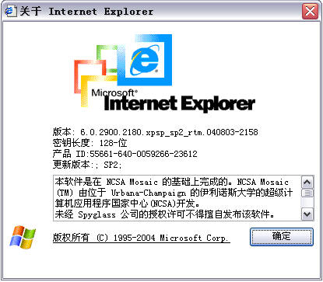
此数字的前两位
为版本号，如6.0
图1.1-1 IE版本信息

1.2 设置可信任站点及弹出窗口程序

点击工具栏上 工具（齿轮图标）--- Internet选项
或者在浏览器窗口按F10 选择 工具 --- Internet选项
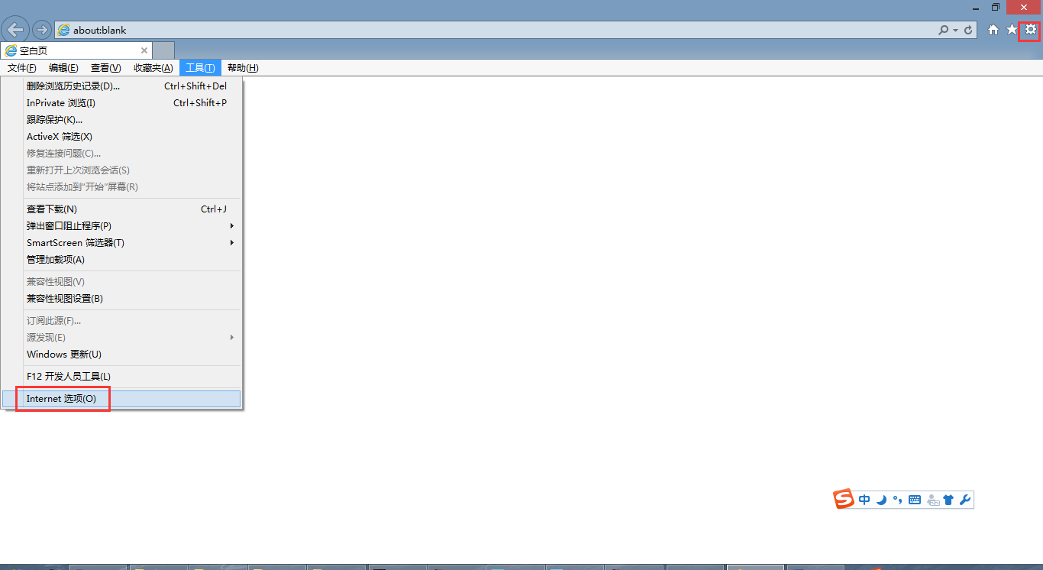
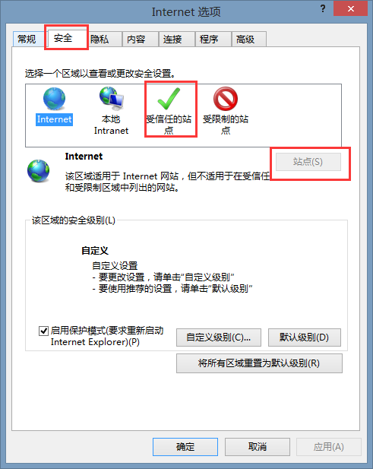

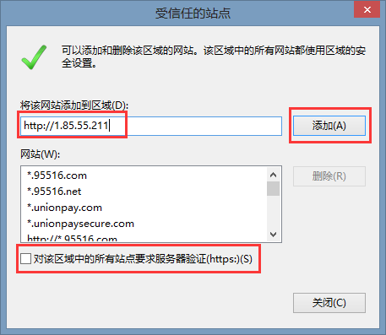

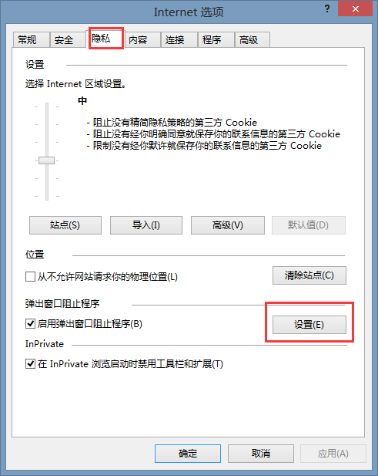

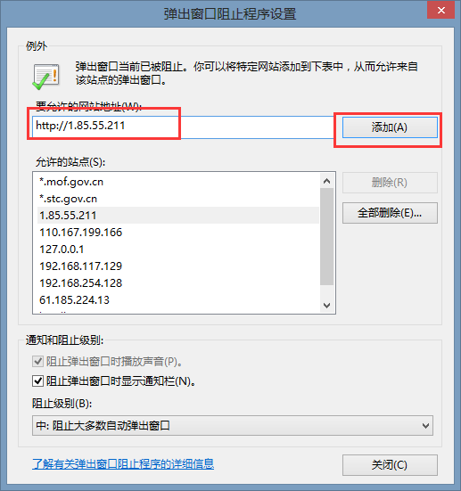

1.3 设置兼容性视图

点击工具栏上 工具（齿轮图标）--- 兼容性视图设置
或者在浏览器窗口按F10 选择 工具 --- 兼容性视图设置

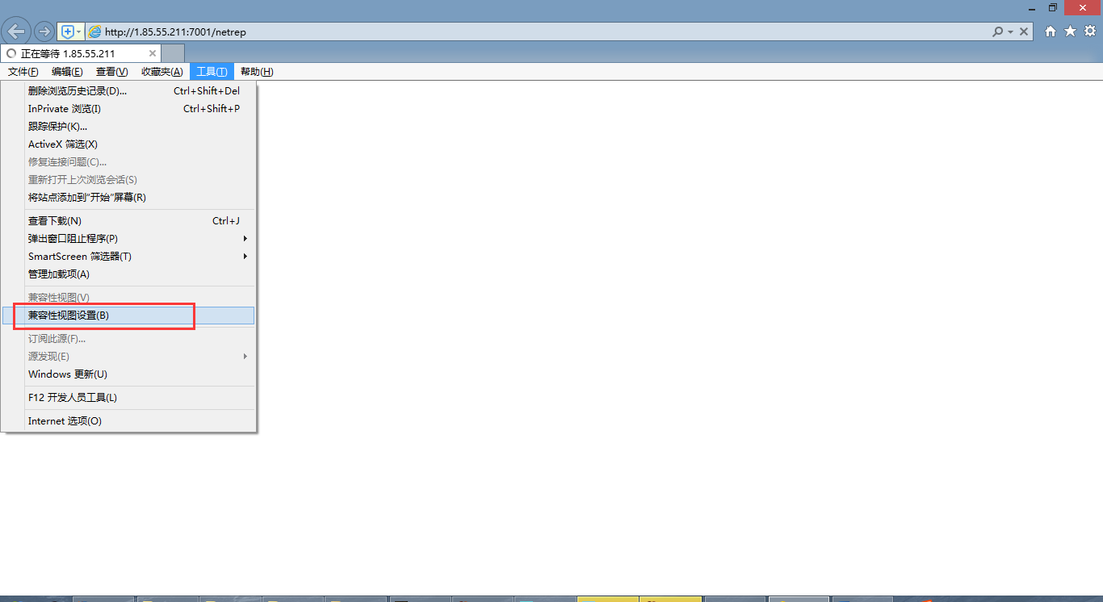

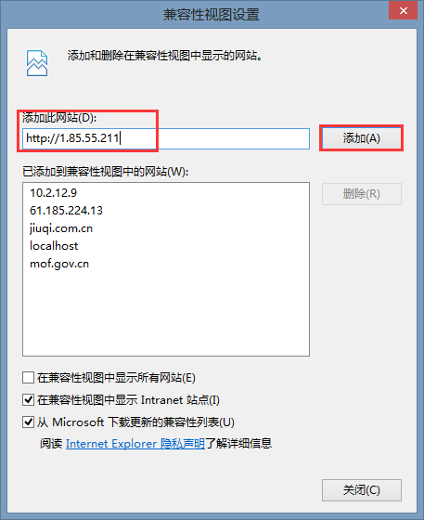

1.4 登陆系统
1)打开IE浏览器，直接在IE浏览器的地址栏输入http:/1.85.55.211:7001/netrep

如图1-3-1所示：
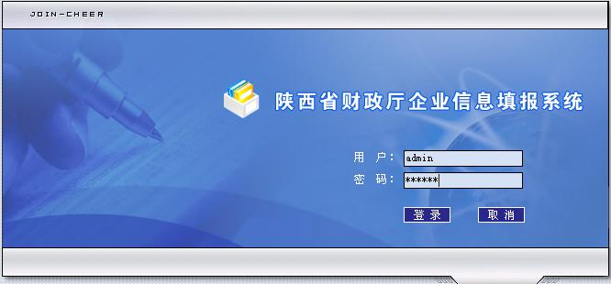
图1-3-1 登陆界面
2）在登录页面，输入用户名及密码，单击“登录”按钮；
3）进入系统，显示首页部分
在“用户名”和“密码”的输入框中输入上级下发给你的个人登陆信息，单击“登陆”，则系统主页自动打开，如下图：
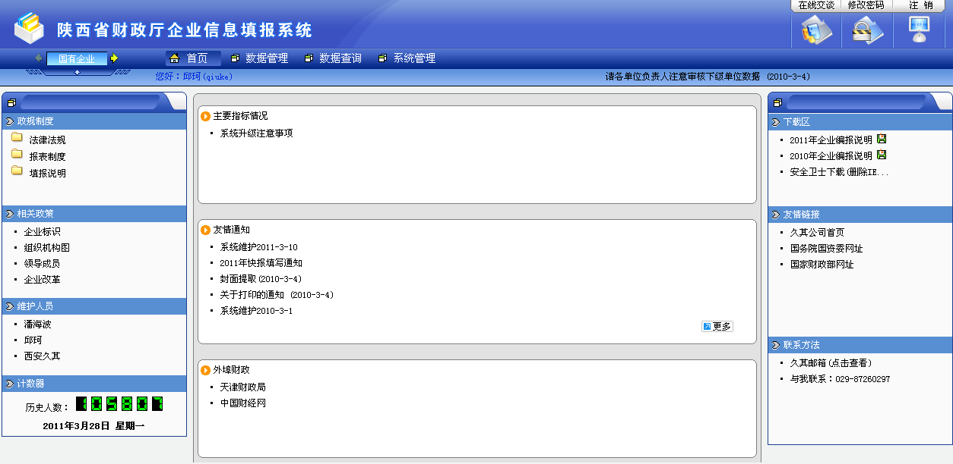
图 1-3-2 系统主页面

1.5 修改密码
1）.登陆系统后，在如图1-3-2界面上，单击按钮；
2）.弹出如下窗口，分别输入原密码、新密码及确认新密码，确定即可。
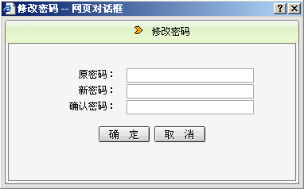
图 1.3-3 修改密码窗口

★ 为保证数据安全性，在第一次登陆系统后，请及时修改用户密码。

1.6 注销
如果需要更换用户登陆，单击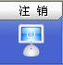按钮，重新回到系统登陆界面如图1-3-1，重新输入用户名及密码登陆即可。

★ 不同的用户被上级或系统管理员赋予了不同的权限，有时需要更换用户登陆，以进行不级别的操作。

数据录入

2.1 界面功能
如图1-3-2所示，在数据录入界面主要提供了、、和及 5个主菜单。
单机国有企业，则会显示的“实例选择”的文字，如下图：
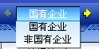
图 2.1 “实例选择”功能图

单击【数据管理】，则在界面左侧的是“数据录入”下的各个功能模块，如下图：
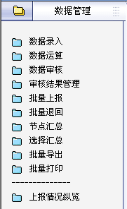
图 2.1-1 “数据管理”功能图

单击【数据录入】，随后会弹出如下窗口，选择填报的任务及月份。
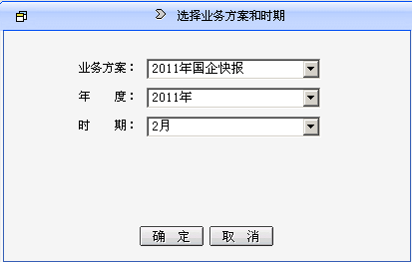
图 2.1-2 “数据管理”功能图
选择你所填报所属的月份时期，单击“确定”，则弹出如下窗口：

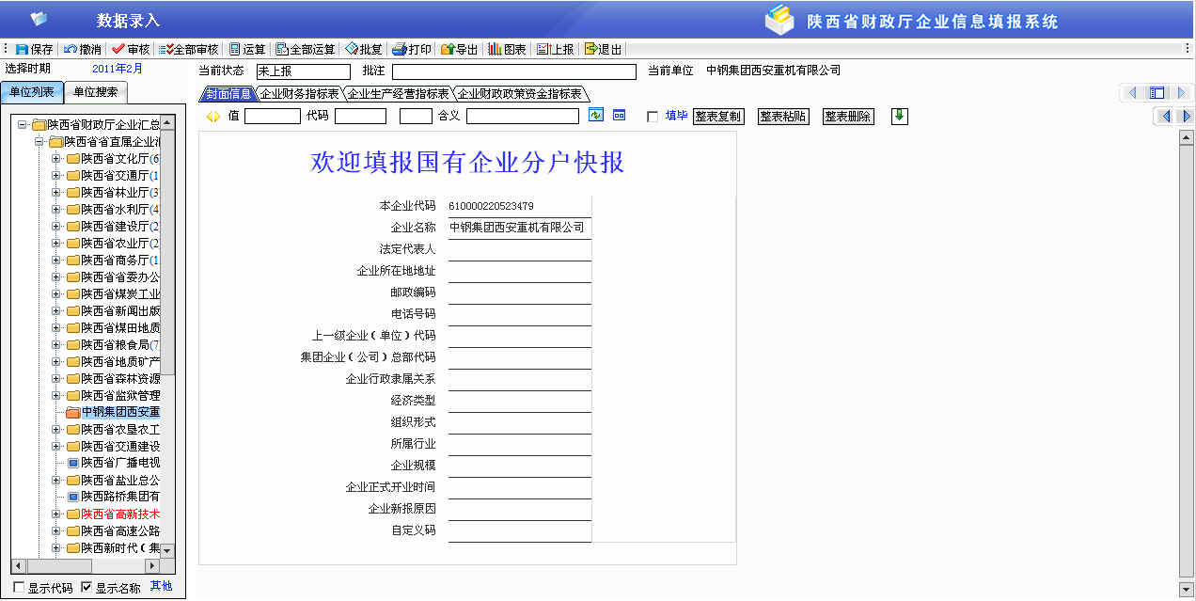
图 2.1-3 数据录入界面图

如上图，为数据录入界面。主要分了四张表： 【封面代码】、【企业财务指标表】、【企业生产经营指标表】、【企业财政政策资金指标表】。

★ 点击数据录入会弹出一个新的窗口，如果没有弹出，请检查是否有阻止弹出窗口。

2.2 封面录入
按照数据录入的一般顺序，首先录入【封面代码】。
根据本企业具体情况进行填写，其中录入【行政隶属】、【经济类型】等信息录入时，鼠标指针单击录入框，会自动出现下拉图标及下拉选项，选择选项即可。如图：
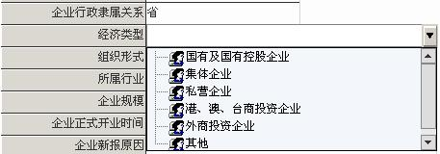
图 2.1-3 数据录入界面图

封面信息全部录入完毕后，单击按钮，如果出现错误修改错误，全部审核通过后，单击，保存数据。
★ 封面代码为各单位与企业的基本信息，填写错误会影响审核的结果。

2.3 报表录入
在屏幕上方，单击,则切换到对应的报表，进行数据录入，如下图：
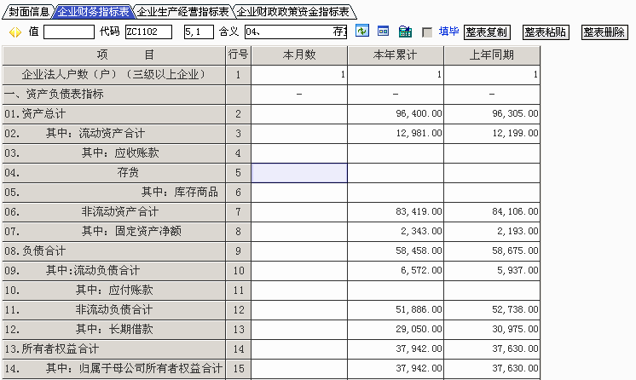
图 2.3-1 数据录入界面图
数据全部录入完毕后，单击，再单击，如果出现错误，修改错误，如下图：
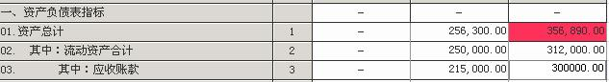
图 2.3-2 数据错误
此时，屏幕下方是出错信息：
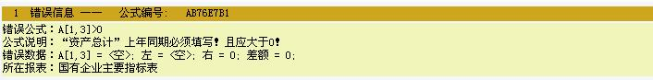
图 2.3-3 出错信息
根据出错信息，对应修改错误的数据即可。错误修改完后，单击，再单击，无错就可以保存了；有错的话依然按照以上流程操作。
★ 报表中有3种审核类型，红色为必改内容，影响上报，浅绿色和浅紫色为提示性内容。
如果当前表审核无误，其他报表还未填完，可以通过上方填毕的按钮，防止数据项因误操作改变。
★ 填毕的按钮勾上后数据就不能修改了，除非把填毕的勾选项去掉才可以修改。

2.4 数据上报
全部数据录入完后，点，则会弹出如图所示的对话框：
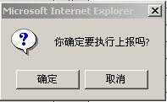

★ 数据一但上报，则无法修改。所以在进行这步操作时，请保证你数据的正确性。
★ 数据确认无误后必须上报，否则会影响汇总单位数据。

单击【确定】，则上报完毕，操作流程完毕。

2.5 数据汇总（地市财政及集团汇总单位操作）
各基层单位报表输入完后，地市财政及集团汇总单位首先需要检查下属单位数据是否完全上报，再者需审核下属单位所有数据，检查是否还有些必要性修改的数据，如已确认数据完全正确，则需要把下级单位数据汇总生成节点单位数据，点击数据管理下的
，则会弹出如图所示的对话框：
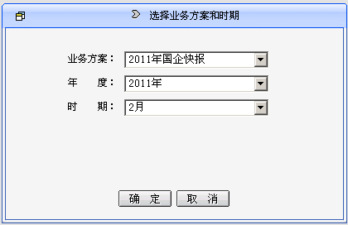
图 2.5-1 选择业务时期
点击确定，则会弹出如图所示的对话框：
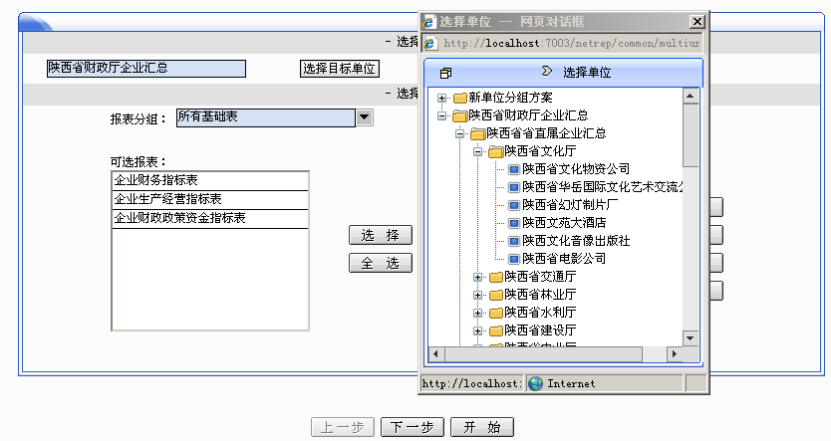
图 2.5-2 选择单位
全选报表，点击下一步，则会弹出如图所示的对话框：
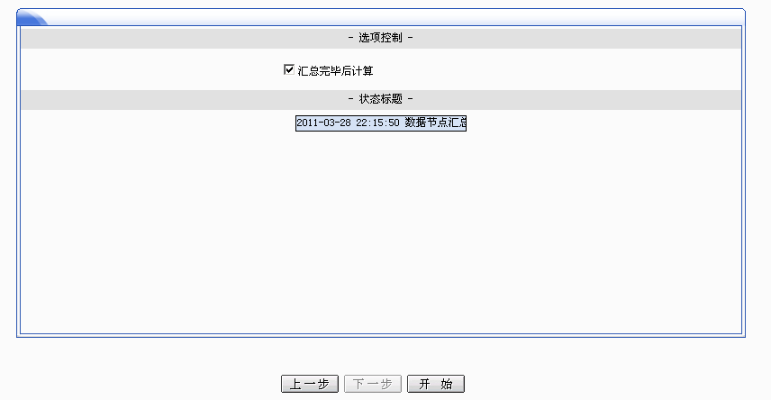
图 2.5-3 选择计算
点击开始，等待节点汇总成功，随后回到数据录入节点单位下，检查数据是否正确，如正确则继续上报。

注意问题
系统登陆时各单位使用的用户名是按照决算封面的“填表人”名称的拼音全拼而定的，如“张三”，用户名为则为“zhangsan”；密码初始全部为空。如果部分单位的填表人发生变更，需要修改登陆用户名，则按照以下操作进行：

- 在主页上单击，出现入下界面：
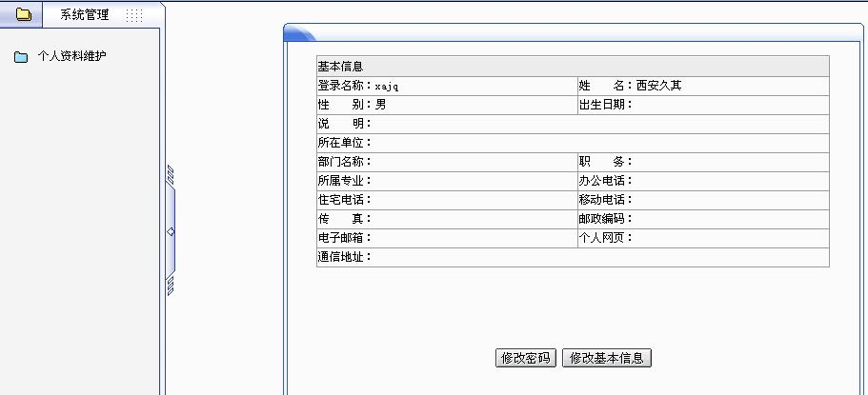
图 3.1 修改个人资料界面
2.单击，弹出以下界面：
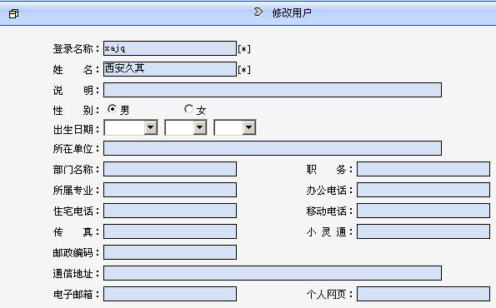
在这里修改你的登陆名(用户名)
图 2.1-3 修改登陆名
3. 修改好后，确定即可。

